**Lista Avaliativa 3 – Controle Discreto**

**28/08/2024**

**Espaço de Estados Discreto**

Aluno: Gabriel Almeida Santos de Oliveira.

Nº de matrícula: 2021000042.

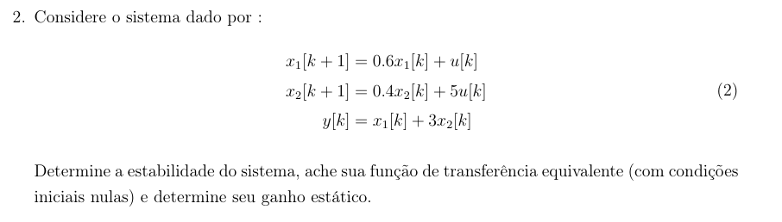

A estabilidade do sistema é determinada pelos autovalores da matriz G, que multiplica a matriz de estados [X1(K) X2(K)]’, apresentada abaixo:

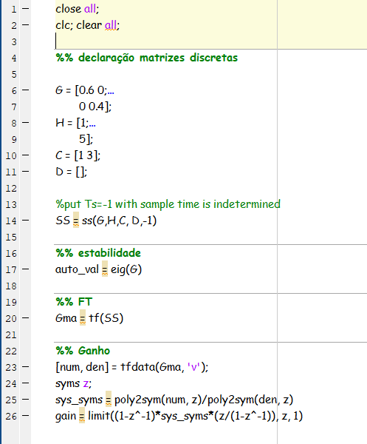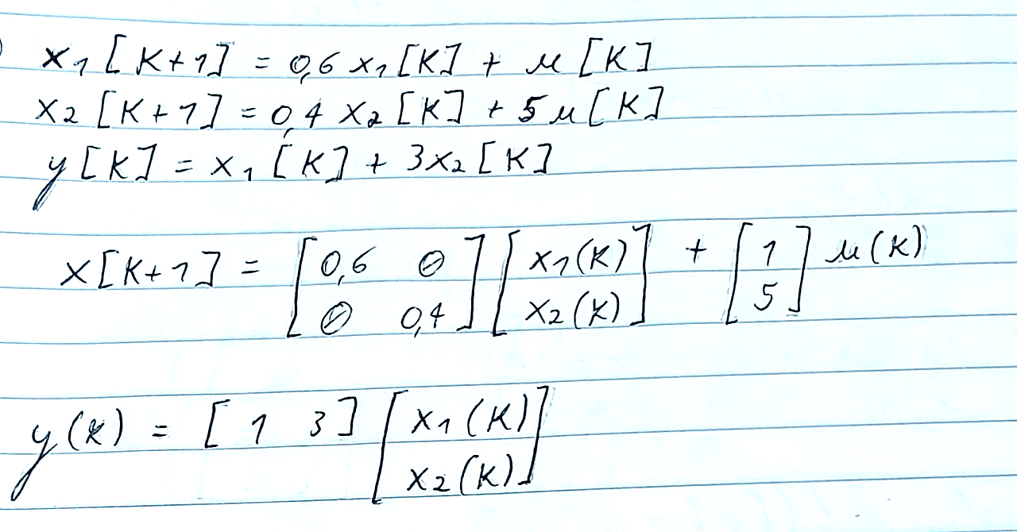

Utilizando o código apresentado ao lado foram obtidos os autovalores: 0.6 e 0.4. Sendo ambos menores que 1, o sistema é estável.

A Função de Transferência foi obtida pelos cálculos apresentados abaixo, e seu resultado foi confirmado com o código apresentado previamente.

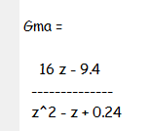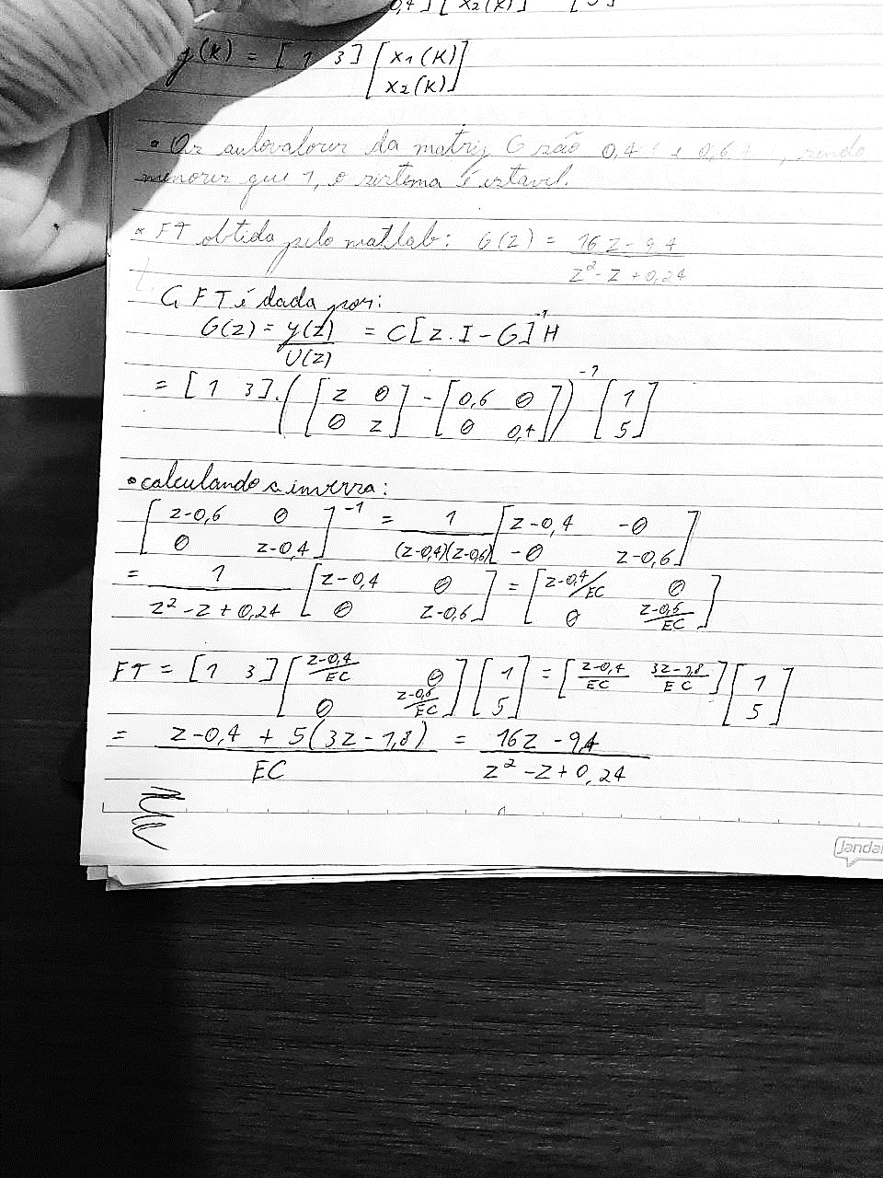

Como anteriormente, se calculou o ganho estático, e foi confirmado o seu valor no Matlab.

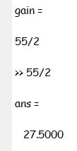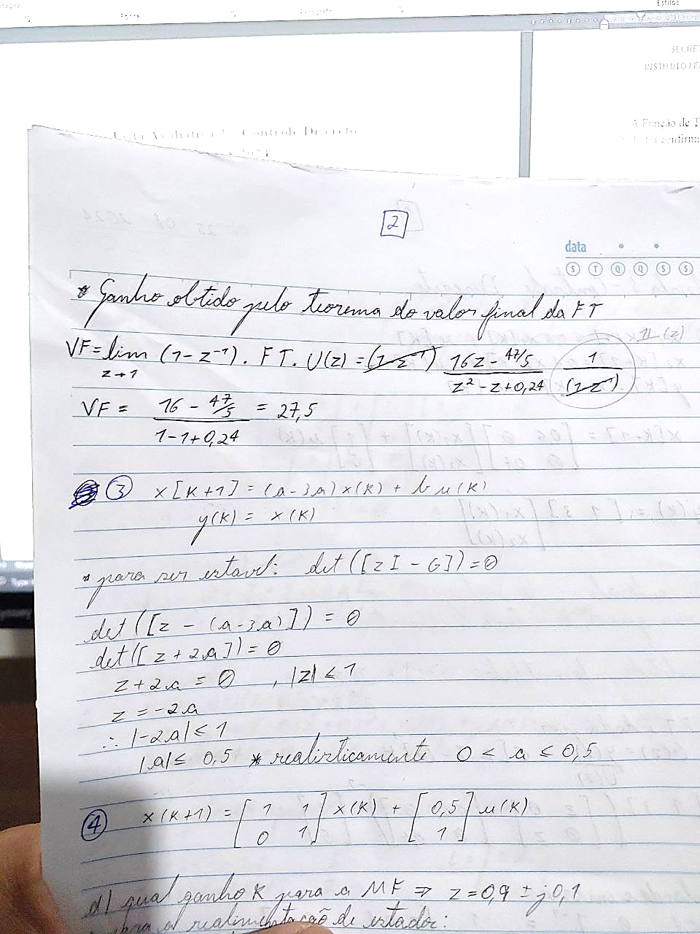

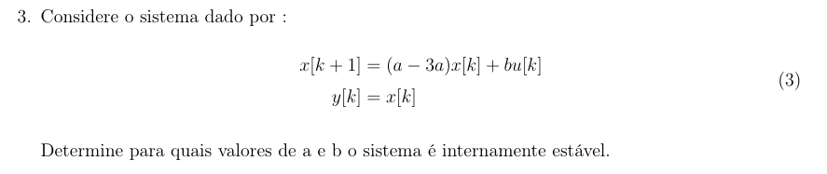

A estabilidade do sistema é determinada pelos autovalores da matriz G, pois estes correspondem aos polos da Função de Transferência, sendo o sistema discreto, esses devem estar dentro do círculo unitário.

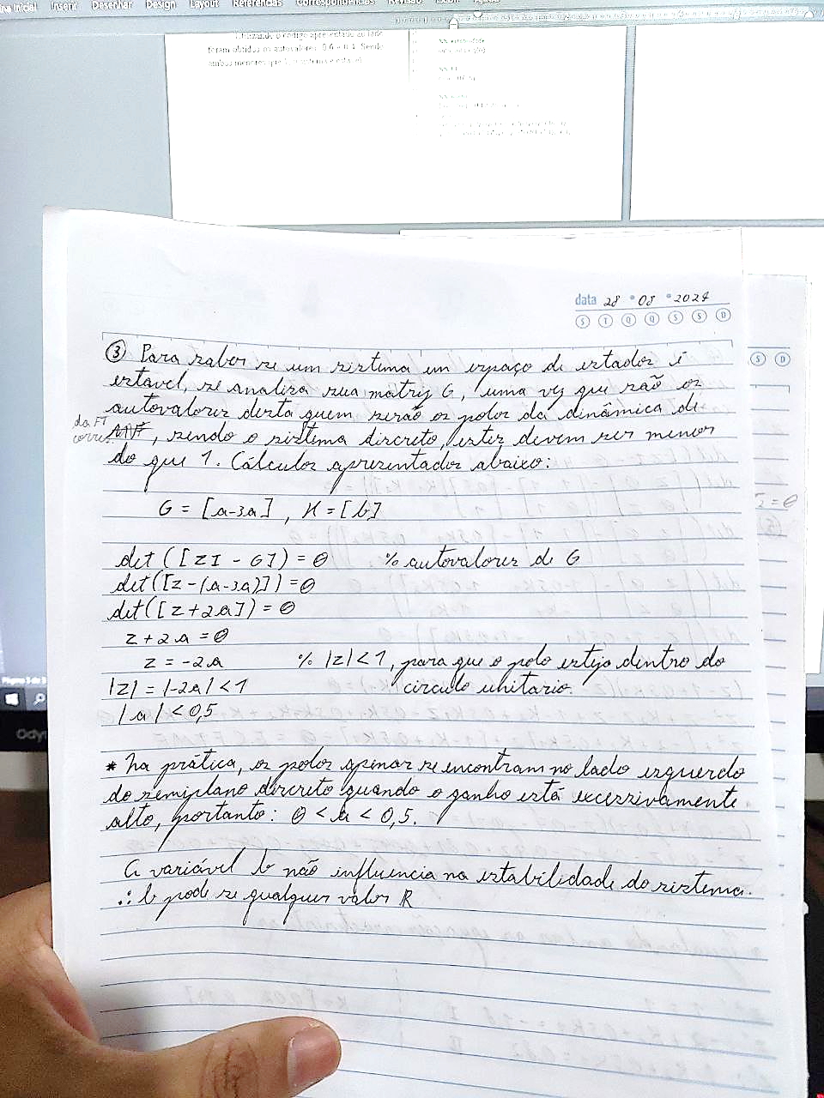

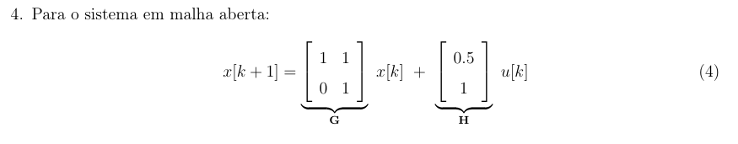



A controlabilidade do sistema e determinada pela formula:



Sendo a matriz Ad equivalente a G e Bd a H. Se a matriz M resultante tiver posto pleno, ou seja, o posto é igual a ordem do sistema, o sistema é controlável.

Se utilizou o seguinte script no Matlab para se descobrir se o sistema é controlável:

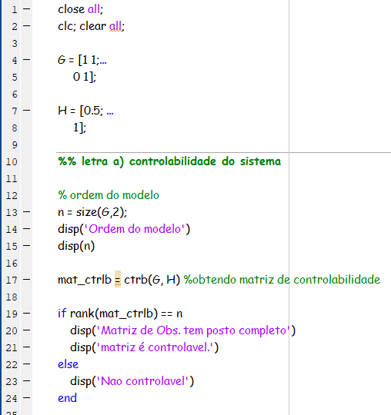

Se obteve como resultado que o sistema é controlável.

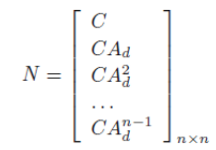

A observabilidade do sistema é ditada pela formula ao lado:

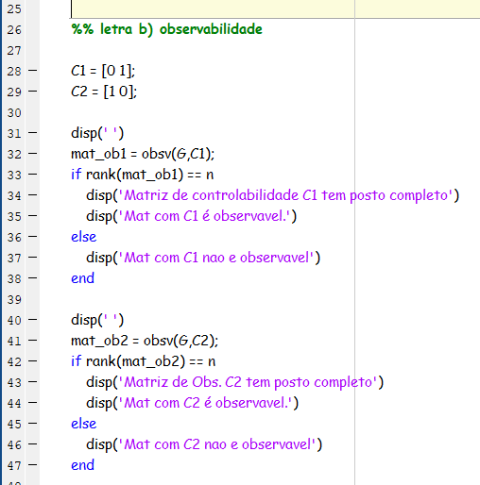

Sendo Ad equivalente a matriz G. Se a matriz N tiver posto pleno, o sistema é observável. Como anteriormente, foi utilizando um script no software Matlab presente ao lado para se descobrir se o sistema é observável ou não.

Se obteve que para C1 = [0 1] o sistema não é observável, e para C = [1 0] o sistema é observável.



O sistema para o para C1 não é observável por que o posto da matriz de observabilidade obtida com C1 não é igual a ordem do sistema, isso reflete no fato de que não é possível se calcular o estado do sistema no tempo de amostragem zero a partir da saída do sistema. O mesmo não ocorre para C2, pois a matriz de observabilidade do mesmo tem posto pleno.



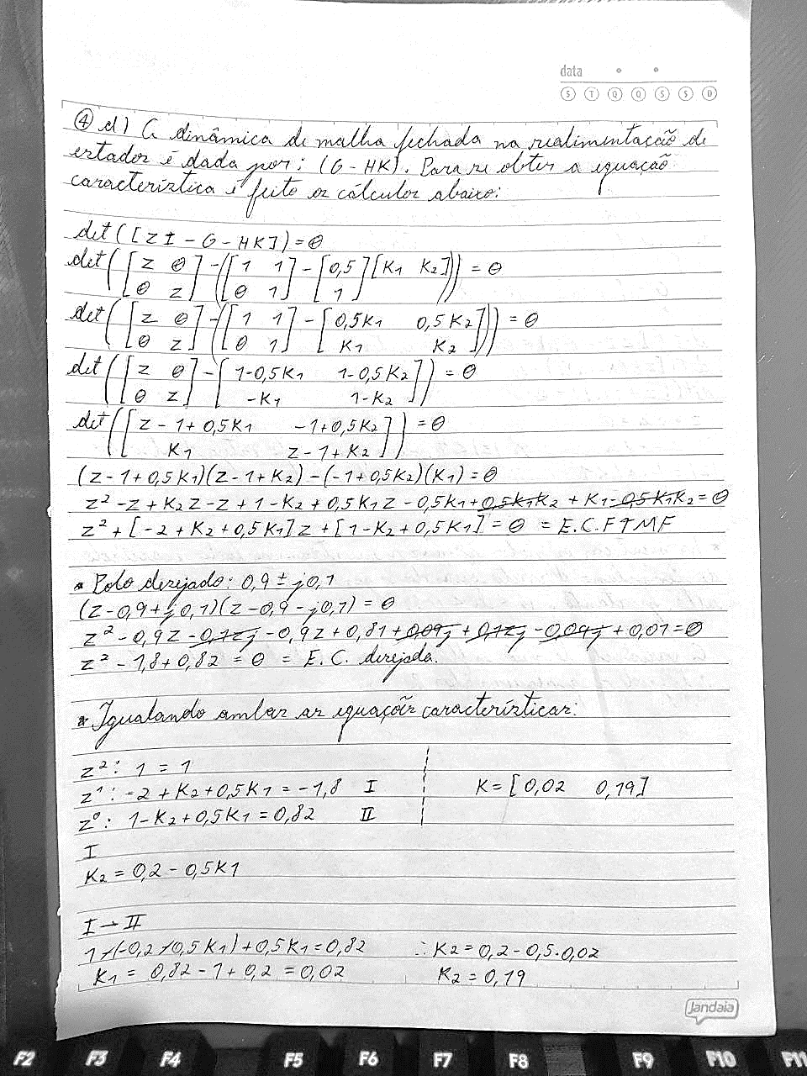





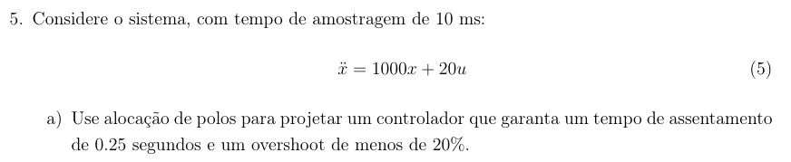

Foi utilizado um script no Matlab para projeto do controlador, o mesmo é apresentado abaixo:

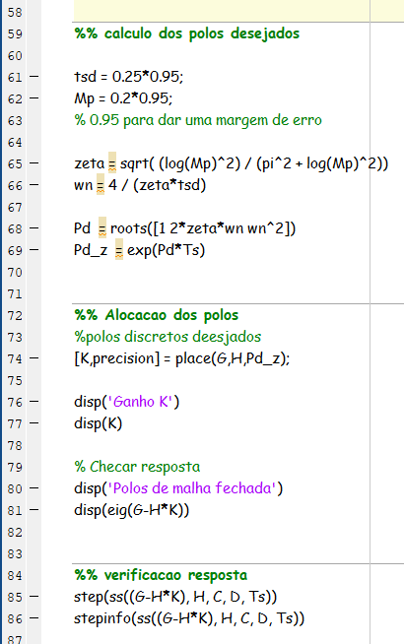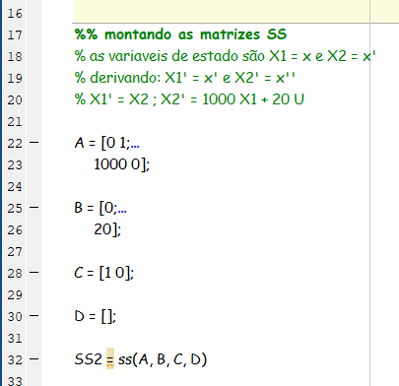

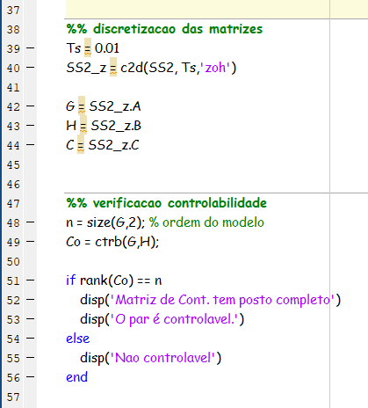

Se obteve a dinâmica desejada como observável abaixo:

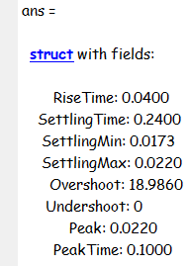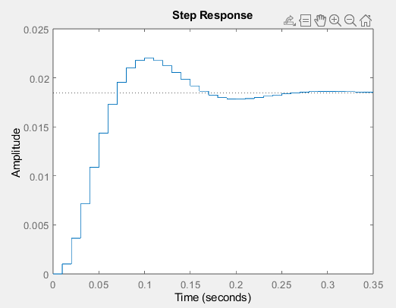



Para rejeição do distúrbio é necessário se acrescentar um termo integrador ao espaço de estados, o mesmo é feito através do script desenvolvido no Matlab apresentado abaixo:

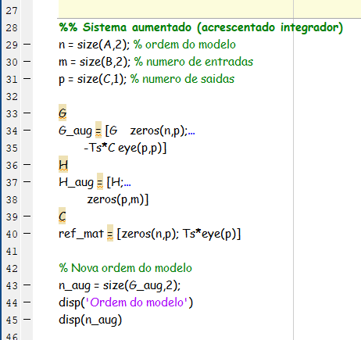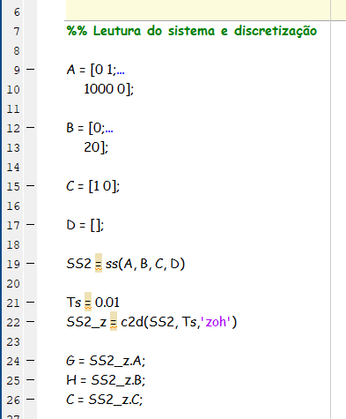

Matrizes obtidas:

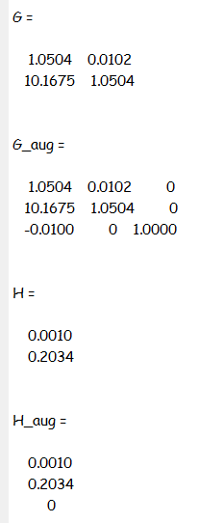

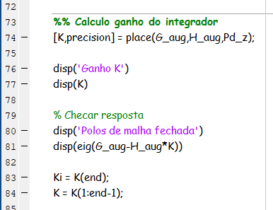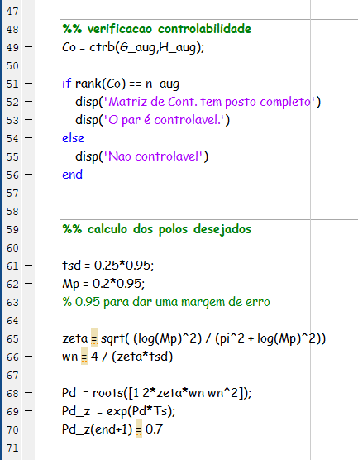

Se utilizou o seguinte modelo de simulação no simulink para verificação da resposta:

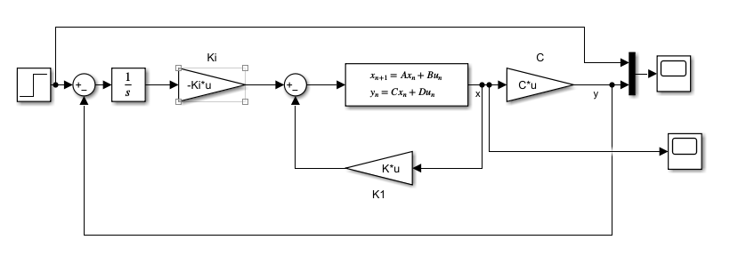

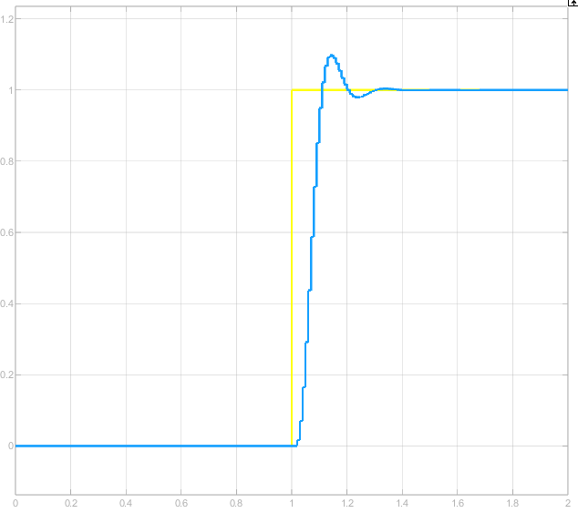

A partir do qual se obteve a resposta observada ao lado, o sistema segue referência.



Sim, dado que a mesma possui um integrador, eventualmente o erro provindo de um distúrbio será anulado.

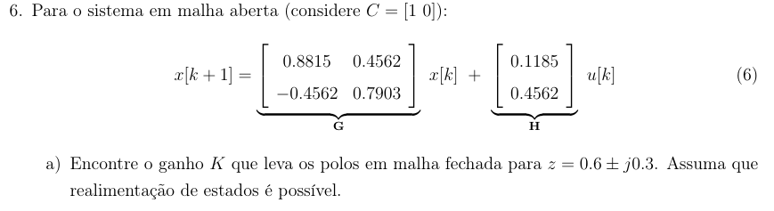

Como feito anteriormente, se utilizou o matlab para calcular os ganhos:

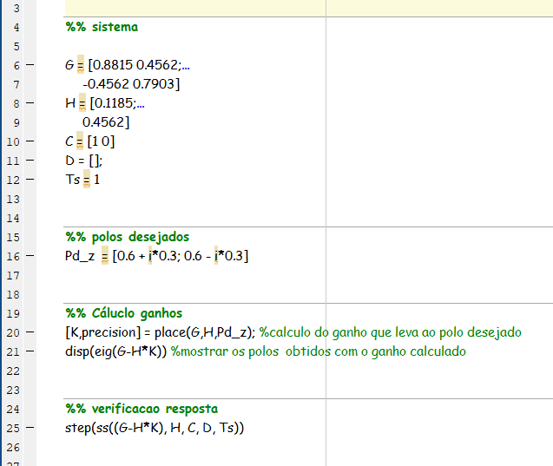

Se obteve os ganhos:





Como feito anteriormente, se utilizou o matlab para calcular o ganho integrativo:

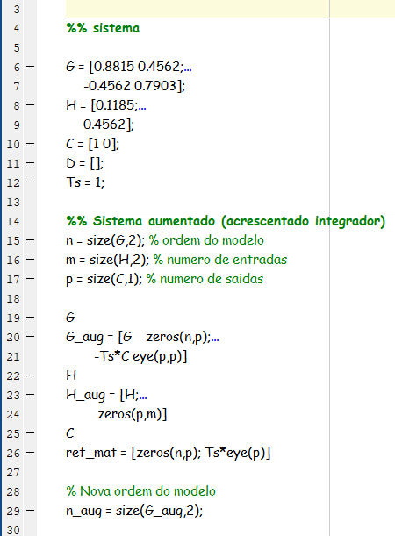

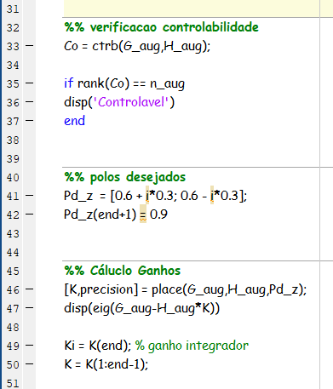

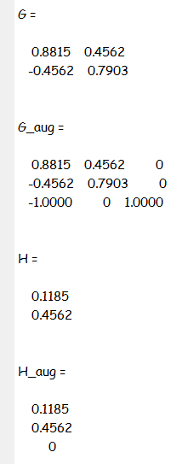

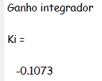

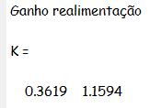

O diagrama de blocos é o mesmo apresentado anteriormente:

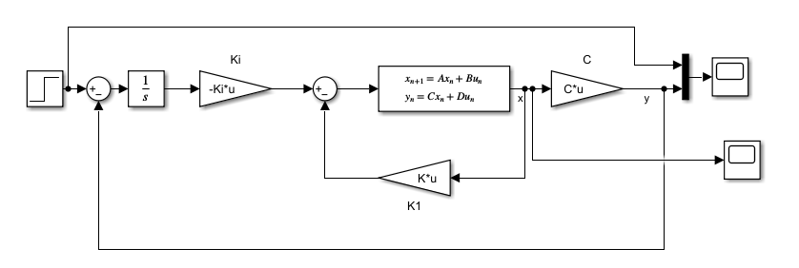

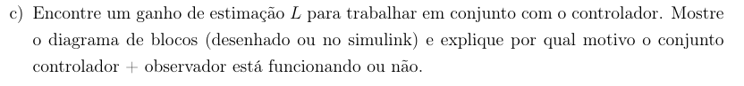

O ganho integrativo se manteve o mesmo, então se utilizou o seguinte script para cálculo do ganho do observador:

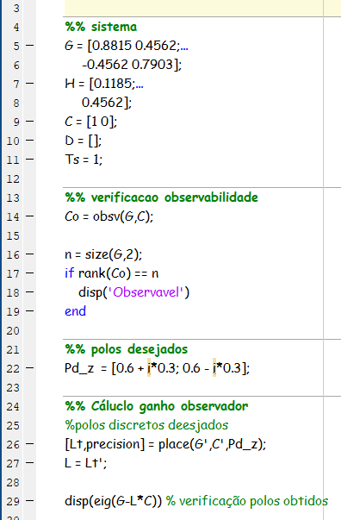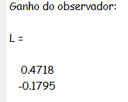

O diagrama de blocos do observador de estados em conjunto com o bloco integrador foi montado no simulink e pode ser observado abaixo:

